Возрождая традиции юнармейских отрядов
Февраль - месяц, когда вся страна отмечает особый, очень значимый для всех нас праздник - День защитника Отечества. Педагоги МОУ «Гатчинская начальная общеобразовательная школа №5» ответственно относятся к воспитанию гражданина своего города, своей страны, хорошо понимают, что, воспитывая ребят, они вместе с родителями несут ответственность за будущее России.
Юнармейскую игру «Зарничку» в начальной школе № 5 ждут и готовятся к ней не только ребята 3,4 классов нашей школы, а так же учителя и родители. «Интерес к ней с каждым годом растёт: ребята становятся разработчиками новых станций, заданий. Активно участвуют в подготовке игры и родители, что помогает приобрести учащимся теоретические и практические навыки армейской жизни» - отметила организатор игры зам. директора по воспитательной работе Попова С.В.
В 2008-2009 учебном году в «Зарничке» участвовало более 200 человек. Игра проходила в Гатчинском парке, маршрут насчитывал 11 станций. Началась игра с общего построения, сдачи рапорта командирами о готовности к игре, затем была длительная кропотливая работа на станциях. Закончилась игра вкусным обедом из полевой кухни. Победили сильнейшие: среди 3-х классов 1 место заняла команда 3-е класса классный руководитель Вирронен С.Н., 2 место команда 3-д класса классный руководитель Иготти В.Ю., 3 место команда 3-а класса классный руководитель Хомутникова И.С.., среди 4 –х классов 1 место заняла команда 4-б класса классный руководитель Шаркевич С.В., 2 место заняла команда 4-а класса классный руководитель Кравчук Н.Н., 3 место команда 4-в класса классный руководитель Борисова Г.А., 4- г класса классный руководитель Крюченкова М.Н..
Бессменными помощниками в проведении ежегодной юнармейской игры «Зарничка» стали начальник в/ч 28677 Горяшин И.И., майор Немченко Н.Ф., начальник ОГПН Гатчинского района Фокин А.А., инспектора - Николаев Д. А., Самсонов С.А., Ласута О.В., начальника ОГИБДД Гатчинского УВД Кузнецов А.В., инспектора - Александров А.В., Сунтеева Т.В. Администрация и педагогический коллектив школы №5 выражает им большую благодарность за помощь в проведении гражданско-патриотической воспитательной работы с учащимися.
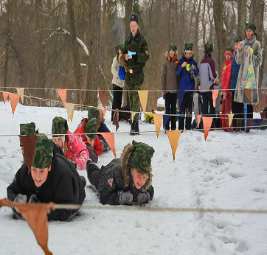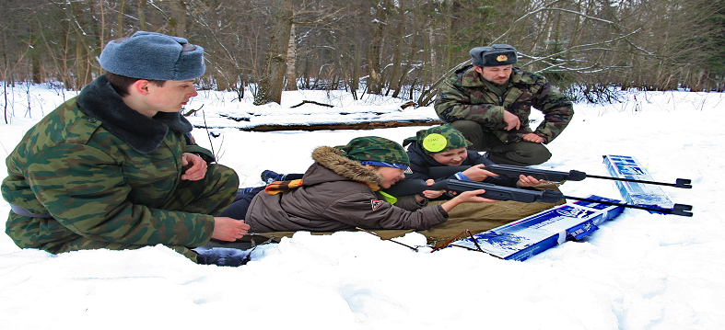
На полосе препятствий На станции «Юный стрелок»

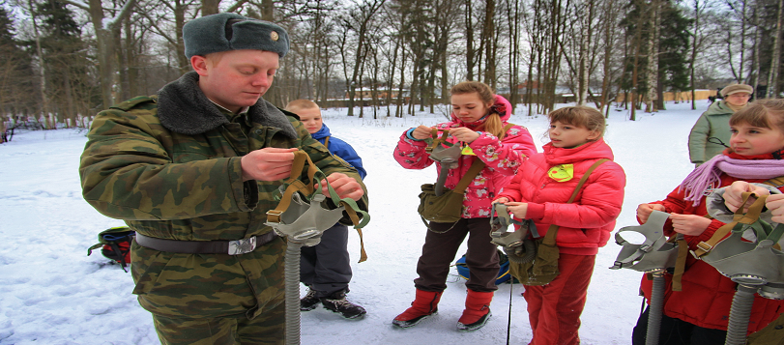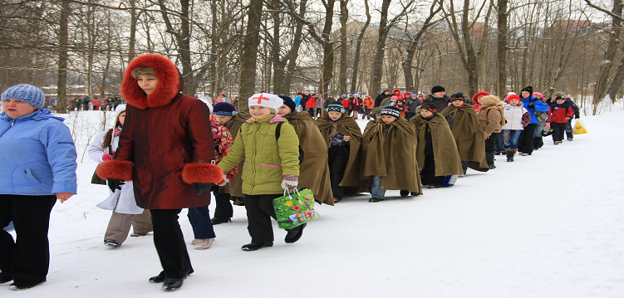
На станции «Гражданская оборона» Юнармейцы на маршруте игры

